江苏省仪征中学2025—2026学年度第一学期高一化学学科导学案

**专题2 第二单元 溶液组成的定量研究**

**第二节 化学反应的计算**

研制人：毛翰文 审核人：朱萍

班级：______ 姓名：______ 学号：______

**本课在课程标准中的表述：**

能基于物质的量认识物质组成及其化学变化，运用物质的量、摩尔质量、气体摩尔体积、物质的量浓度之间的相互关系进行简单计算。

**【学习目标】**

1．能熟练应用有关物质的量*n*与微粒数*N*、物质的质量*m*、气体体积*V*、溶液物质的量浓度*c*间的计算公式，巩固以物质的量为中心的各物理量之间的换算方法。

2．能基于物质的量认识化学变化，从定量的角度认识化学反应。能运用物质的量及相关物理量根据化学方程式进行简单计算，体会定量研究对化学科学的重要作用，掌握计算的技巧和方法。

**【学习过程】**

***导学：* 知识梳理**

物质的量在化学反应计算中的应用

1．物质的量与各物理量之间的关系

(1)换算关系：

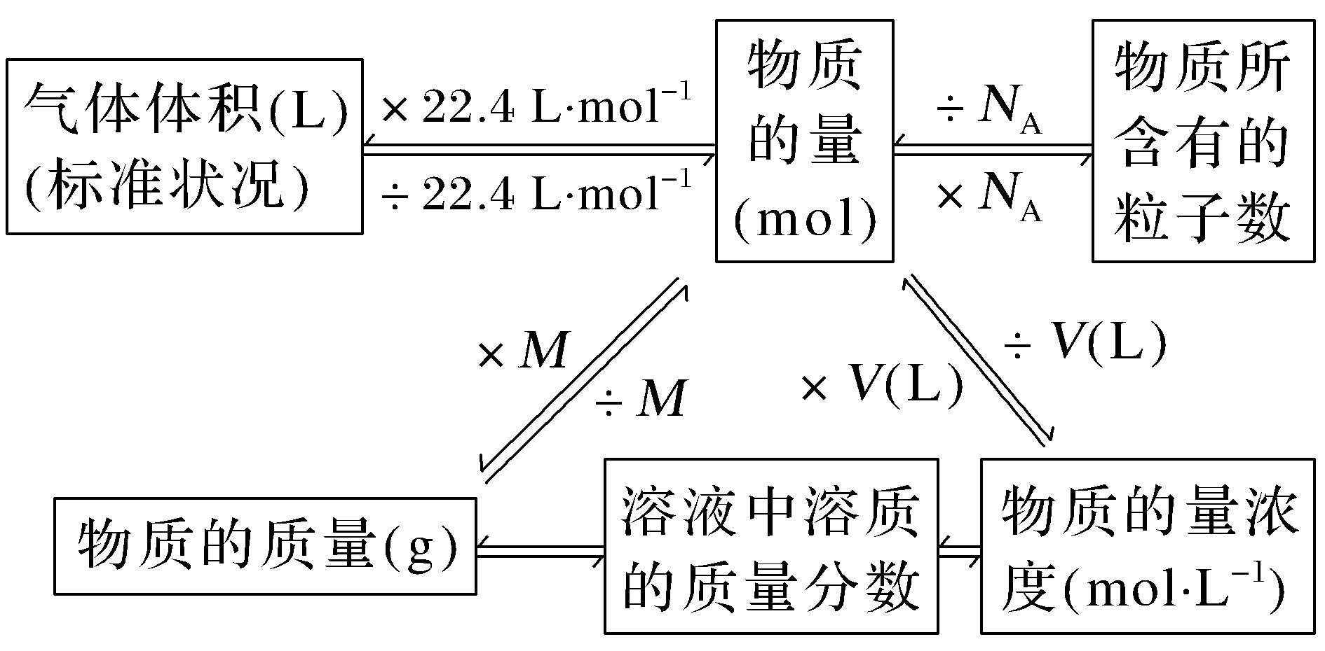

(2)计算公式：

*n*(B)＝＝＝＝*c*(B)·*V*[B(aq)]

2．化学反应中的计量关系

|  |  |
| --- | --- |
| 化学方程式 | 2Na＋2H2O===2NaOH＋H2↑ |
| 化学计量数之比 | 2∶2∶2∶1 |
| 扩大*N*A倍之后 | ∶ ∶ ∶ |
| 物质的量之比 | __ ∶ __ ∶ __ ∶ __ |
| 质量之比 | 46 g∶36 g ∶80 g∶2 g |
| 结论 | 化学方程式中各物质的化学计量数之比＝各物质的 之比＝各物质的 之比＝参加反应的气体物质的 (相同状况)之比。 |

【自测】

判断正误，正确的打“√”，错误的打“×”。

(1)化学方程式C＋H2O(g)CO＋H2可表示1 mol碳单质与1 mol水蒸气在高温条件下完全反应生成1 mol一氧化碳和1 mol氢气( )

(2)书写化学方程式时，只要在化学方程式的左右两端写上反应物和生成物即可，如H2O===H2↑＋O2↑( )

(3)体积为22.4 L的H2的质量为2 g，物质的量为1 mol( )

(4)根据分子的物质的量和分子数可计算阿伏加德罗常数( )

(5)物质在发生化学反应时，它们的质量比等于化学方程式中化学计量数之比( )

***导思：***

一、物质的量应用于化学反应的计算



1．物质的量应用于化学方程式计算的基本步骤

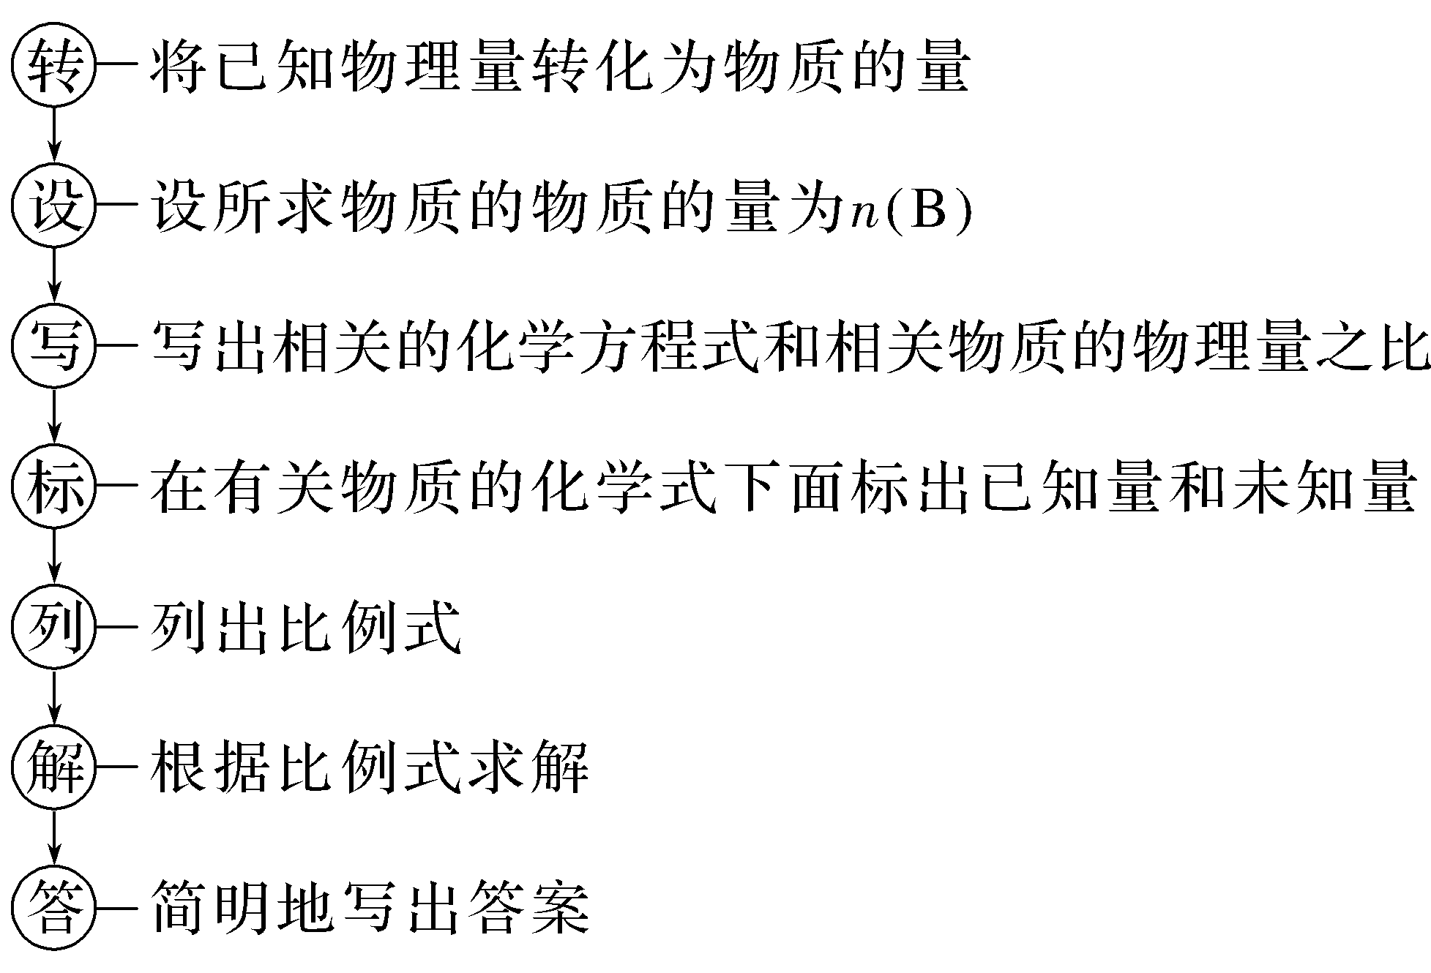

2．计算过程中的规范化注意事项

(1)书写格式规范化：在根据化学方程式计算的过程中，各物理量、物质名称、公式等尽量用符号表示，且数据的运算要公式化并带单位。

(2)单位运用对应化：根据化学方程式计算时，要注意两个量的单位要“上下一致，左右相当”。

(3)如果两种反应物的量都是已知的，求解某种产物的量时，必须比较每种已知量与对应化学方程式中计量数比值大小，谁大谁过量，先判断哪种物质过量，然后根据不足量的物质进行计算。

***导练：***

1．对于反应：2A(g)＋2B(g)===3C(g)＋D(g)，化学计量数之比与下列各项不等的是(　　)

A．分子数之比 B．物质的量之比

C．质量之比 D．气体体积之比(同温同压)

2．标准状况下，2.8 g铁与足量的稀硫酸反应生成*a* L氢气，下列关系正确的是(　　)

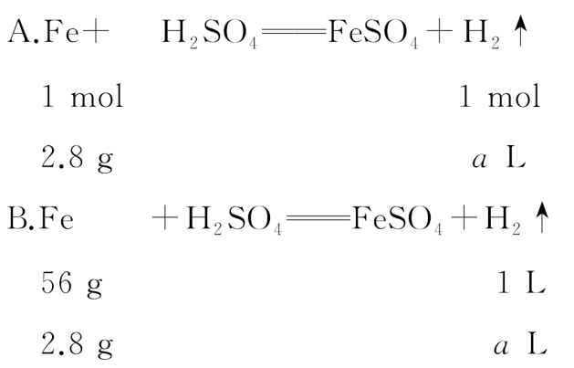 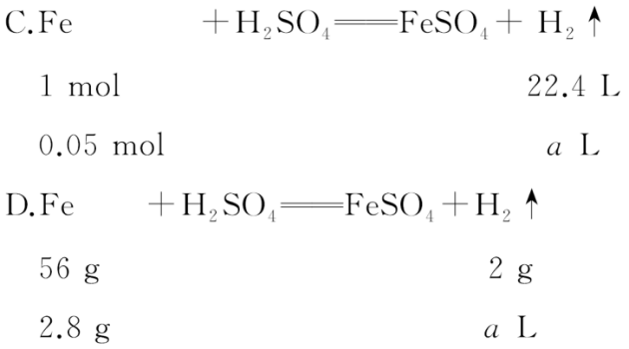

3．把5.1 g镁铝合金的粉末放入过量的盐酸中，得到5.6 L H2(标准状况)该合金中铝和镁的物质的量之比为(　　)

A．1∶1 B．2∶1

C．3∶2 D．2∶3

***导思：***

二、化学方程式计算中的常用解题技巧

1．守恒法

物质在发生“变化”或两物质在发生“相互作用”的过程中某些物理量的总量保持“不变”。在化学变化中的各种各样的守恒，如元素质量守恒。

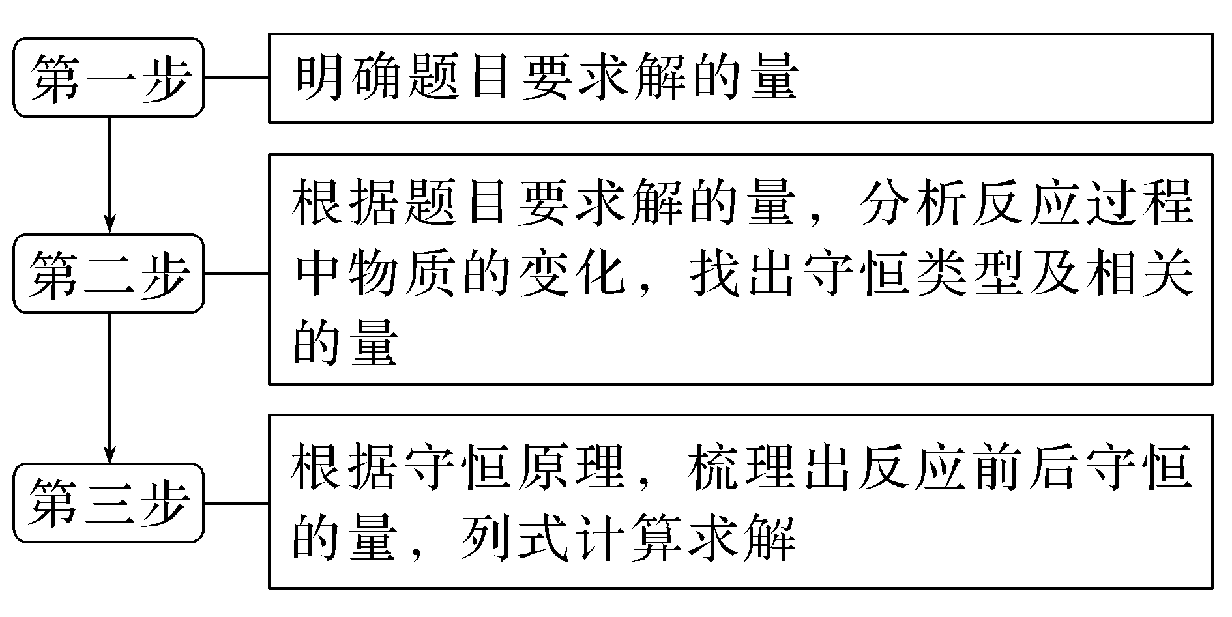

如工业制硝酸：4NH3＋5O24NO＋6H2O, 2NO＋O2===2NO2，3NO2＋H2O===2HNO3＋NO。经多次氧化和吸收，由N元素质量守恒知：NH3～HNO3。

2．差量法

根据化学反应前后物质的有关物理量发生的变化，找出 “理论差量”，如反应前后的质量差、物质的量差、气体体积差等，该差量与反应物、生成物的有关量成正比。差量法就是借助这种比例关系求解的方法。

差量可以是物质的量的差，对固体、液体而言，差量可以是质量差、粒子个数差；对气体而言，差量还可以是同温、同压下的体积差。

(1)固体质量差示例：对化学反应CuO＋H2Cu＋H2O中的固体物质作定量研究会发现，每80 g CuO发生反应，同时有64 g Cu生成，反应前后固体的质量差为16 g，此质量关系可表示为：

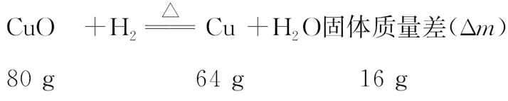

这个固体质量差(Δ*m*)我们称之为“差量”。若取任意量的CuO与H2发生化学反应，参加反应的固体与生成的固体在质量上有定量关系：＝＝。

(2)气体体积差示例，实验室可将氧气通过高压放电管来制取臭氧：3O22O3。将8 L氧气通过放电管后恢复到原状况，得到气体6.5 L，据此求臭氧的体积。

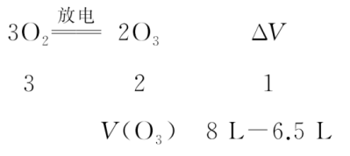 ＝，*V*(O3)＝3 L

3．关系式法

一般用于解答连续反应类型的计算。关系式是表示物质间关系的一种简化式子，能解决多步反应，计算最简捷。多步反应中建立关系式的方法：

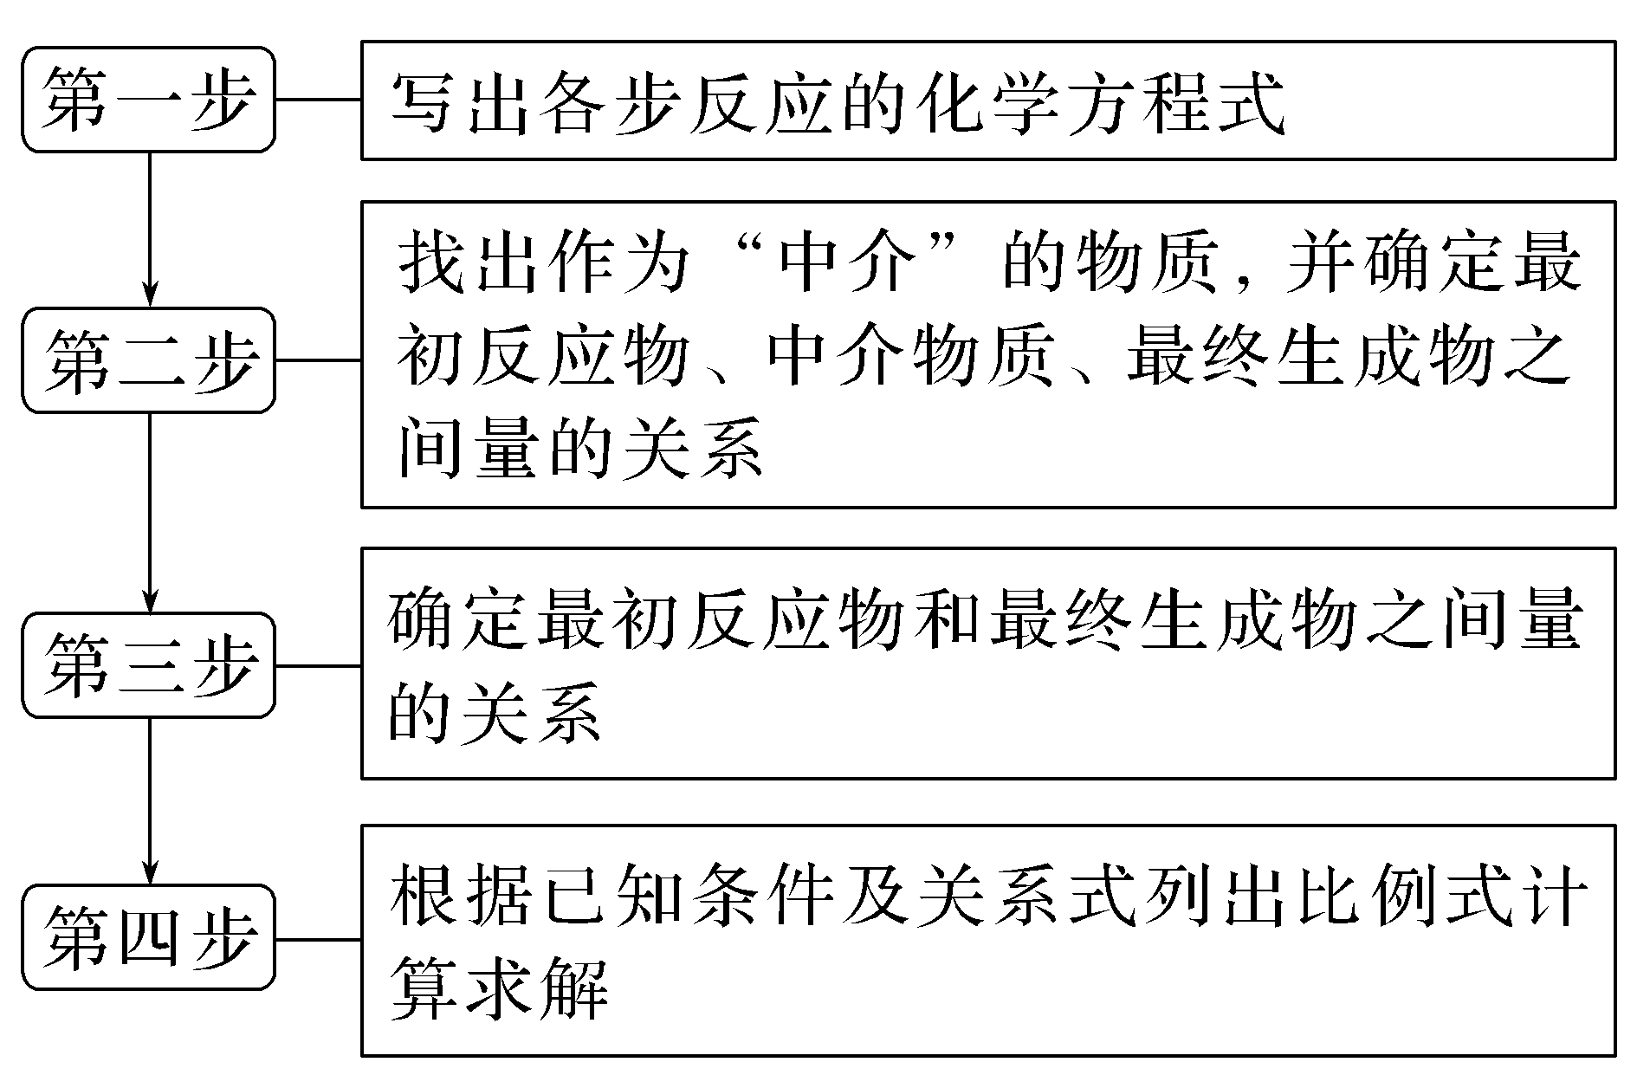

如利用木炭、水蒸气制取氨气：

⇒ ⇒

由木炭、水蒸气制取NH3的关系为3C～6H2 ～4NH3，即3C ～4NH3。

***导练：***

4．将一定量的铁放入稀硫酸中，完全反应后，溶液质量增加5.4 g，计算参加反应的铁的物质的量(　　)

A．5.6 g B．0.1 mol C．5.4 g D．1 mol

5．将*a* L NH3通过灼热的装有铁触媒的硬质玻璃管发生反应2NH3(g)===N2(g)＋3H2(g)后，气体体积变为*b* L(气体体积均在同温同压下测定)，该*b* L 气体中NH3的体积分数是(　　)

A． B． C． D．

6.已知Fe＋SFeS，FeS＋2HCl===FeCl2＋H2S↑，2H2S＋3O22SO2＋2H2O，一定量的铁粉和9 g硫粉混合加热，待其反应后再加入过量盐酸，将生成的气体完全燃烧，其收集得9 g水，则加入的铁粉质量为(　　)

A．14 g B．42 g

C．56 g D．28 g

***导航：***

*导悟：*